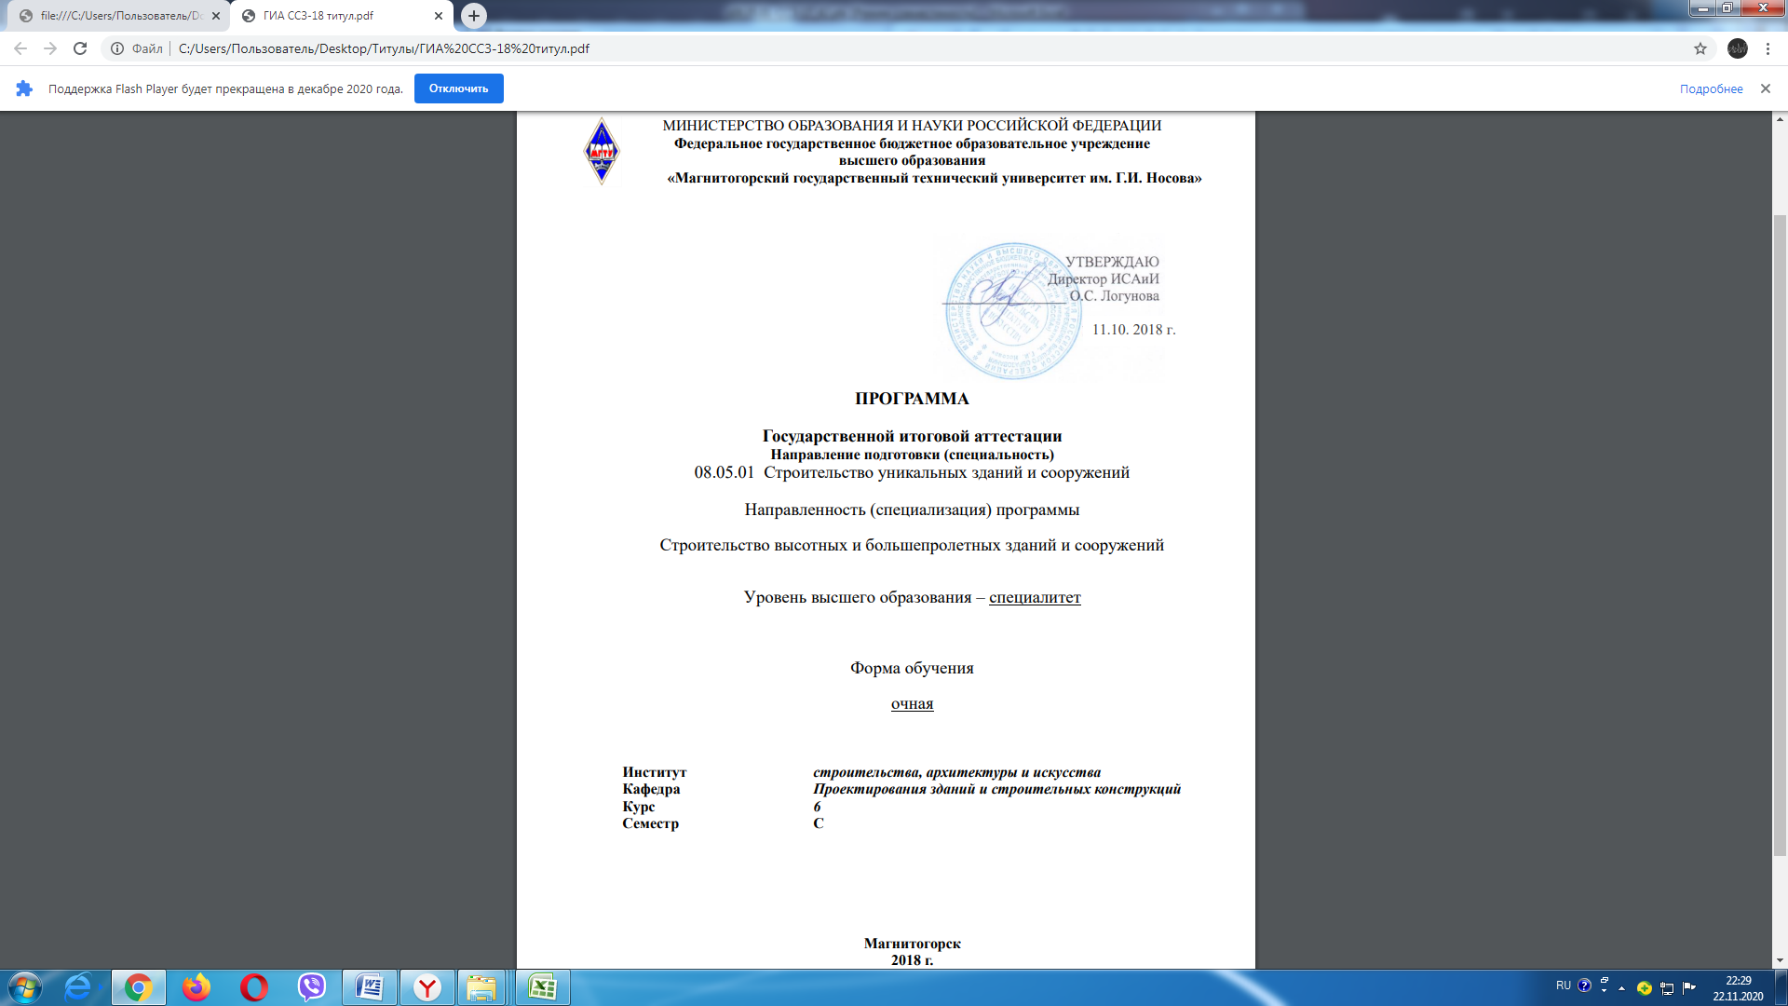

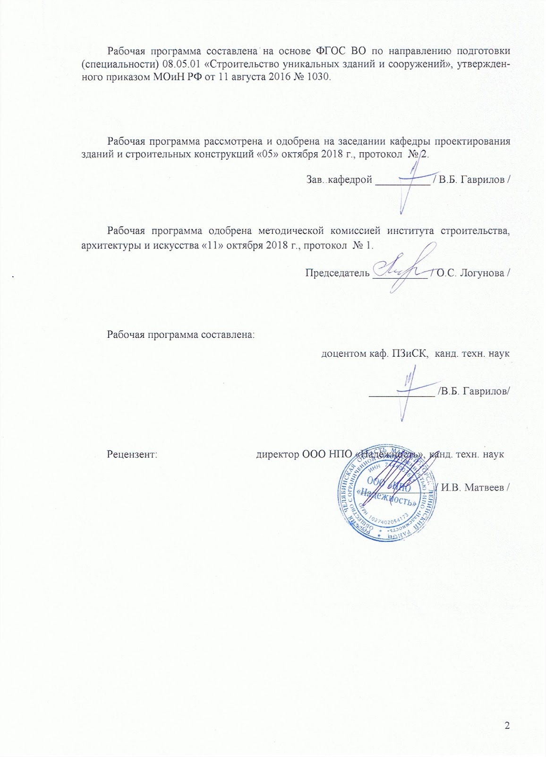



**1. Общие положения**

Государственная итоговая аттестация проводится государственными экзаменационными комиссиями в целях определения соответствия результатов освоения обучающимися образовательных программ соответствующим требованиям федерального государственного образовательного стандарта.

Область профессиональной деятельности выпускников, освоивших программу специалитета, включает:

- инженерные изыскания, проектирование, возведение, эксплуатацию, мониторинг и техническое перевооружение уникальных зданий и сооружений;

- инженерное обеспечение и оборудование уникальных зданий и сооружений;

- проведение научных исследований в области теории уникальных зданий и сооружений.

Специалист по направлению подготовки 08.05.01 Строительство уникальных зданий и сооружений должен быть подготовлен к решению профессиональных задач в соответствии с профильной направленностью программы специалитета "Строительство высотных и большепролетных зданий и сооружений" и следующими видами профессиональной деятельности:

- изыскательская, проектно-конструкторская и проектно-расчетная;

- производственно-технологическая и производственно-управленческая;

- экспериментально-исследовательская;

- монтажно-наладочная и эксплуатационная.

В соответствии с видами и задачами профессиональной деятельности выпускник на государственной итоговой аттестации должен показать соответствующий уровень обладания следующими общекультурными, общепрофессиональными, профессиональными и профессионально-специализированными компетенциями, а именно:

общекультурные:

способностью к абстрактному мышлению, анализу, синтезу (ОК-1);

готовностью действовать в нестандартных ситуациях, нести социальную и этическую ответственность за принятые решения (ОК-2);

готовностью к саморазвитию, самореализации, использованию творческого потенциала (ОК-3);

способностью использовать основы философских знаний, анализировать главные этапы и закономерности исторического развития для осознания социальной значимости своей деятельности (ОК-4);

способностью использовать основы экономических знаний при оценке эффективности результатов деятельности в различных сферах (ОК-5);

способностью к коммуникации в устной и письменной формах на русском и иностранном языках для решения задач межличностного и межкультурного взаимодействия (ОК-6);

способностью к самоорганизации и самообразованию (ОК-7);

способностью использовать общеправовые знания в различных сферах деятельности (ОК-8);

способностью поддерживать должный уровень физической подготовленности для обеспечения полноценной социальной и профессиональной деятельности (ОК-9);

способностью использовать приемы оказания первой помощи, методы защиты в условиях чрезвычайных ситуаций (ОК-10);

общепрофессиональные:

способностью ориентироваться в базовых положениях экономической теории, применять их с учетом особенностей рыночной экономики, самостоятельно вести поиск работы на рынке труда, владением методами экономической оценки научных исследований, интеллектуального труда (ОПК-1);

владением эффективными правилами, методами и средствами сбора, обмена, хранения и обработки информации, навыками работы с компьютером как средством управления информацией (ОПК-2);

способностью решать стандартные задачи профессиональной деятельности на основе информационной и библиографической культуры с применением информационно-коммуникационных технологий и с учетом основных требований информационной безопасности (ОПК-3);

готовностью руководить коллективом в сфере своей профессиональной деятельности, толерантно воспринимая социальные, этнические, конфессиональные и культурные различия (ОПК-4);

готовностью к коммуникации в устной и письменной формах на русском и иностранном языках для решения задач профессиональной деятельности (ОПК-5);

использованием основных законов естественнонаучных дисциплин в профессиональной деятельности, применением методов математического анализа и математического (компьютерного) моделирования, теоретического и экспериментального исследования (ОПК-6);

способностью выявить естественнонаучную сущность проблем, возникающих в ходе профессиональной деятельности, привлечь их для решения соответствующий физико-математический аппарат (ОПК-7);

владением основными законами геометрического формирования, построения и взаимного пересечения моделей плоскости и пространства, необходимыми для выполнения и чтения чертежей зданий, сооружений и конструкций, составления конструкторской документации и деталей (ОПК-8);

владением основными методами защиты производственного персонала и населения от возможных последствий аварий, катастроф, стихийных бедствий (ОПК-9);

умением использовать нормативные правовые акты в своей профессиональной деятельности (ОПК-10);

знанием истории развития выбранной специальности и специализации, тенденций ее развития и готовность пропагандировать ее социальную и общественную значимость (ОПК-11);

профессиональные:

знанием нормативной базы в области инженерных изысканий, принципов проектирования зданий, сооружений, инженерных систем и оборудования, планировки и застройки населенных мест (ПК-1);

владением методами проведения инженерных изысканий, технологией проектирования деталей и конструкций в соответствии с техническим заданием с использованием лицензионных универсальных и специализированных программно-вычислительных комплексов, систем автоматизированного проектирования и графических пакетов программ (ПК-2);

способностью проводить предварительное технико-экономическое обоснование проектных решений, разрабатывать проектную и рабочую техническую документацию, оформлять законченные проектно-конструкторские работы, контролировать соответствие разрабатываемых проектов техническому заданию (ПК-3);

владением технологией, методами доводки и освоения технологических процессов строительного производства (ПК-4);

способностью вести организацию менеджмента качества и методов контроля качества технологических процессов на производственных участках, владением типовыми методами организации рабочих мест, осуществлением контроля за соблюдением технологической дисциплины и экологической безопасности (ПК-5);

знанием организационно-правовых основ управленческой и предпринимательской деятельности, планирования работы персонала и фондов оплаты труда (ПК-6);

владением методами осуществления инновационных идей, организации производства и эффективного руководства работой людей, подготовки документации для создания системы менеджмента качества производственного подразделения (ПК-7);

способностью разрабатывать оперативные планы работы первичных производственных подразделений, вести анализ затрат и результатов деятельности производственных подразделений, составлять техническую документацию и установленную отчетность по утвержденным формам (ПК-8);

знанием основных свойств и показателей строительных материалов, применяемых при строительстве уникальных зданий и сооружений (ПК-9);

знанием научно-технической информации, отечественного и зарубежного опыта по профилю деятельности (ПК-10);

владением методами математического (компьютерного) моделирования на базе универсальных и специализированных программно-вычислительных комплексов и систем автоматизированного проектирования, методами постановки и проведения экспериментов по заданным методикам (ПК-11);

способностью составлять отчеты по выполненным работам, участвовать во внедрении результатов исследований и практических разработок (ПК-12);

знанием правил и технологий монтажа, наладки, испытания и сдачи в эксплуатацию конструкций, инженерных систем и оборудования строительных объектов (ПК-13);

владением методами опытной проверки оборудования и средств технологического обеспечения (ПК-14);

владением методами и технологиями мониторинга, оценки технического состояния, остаточного ресурса и повышения ресурса строительных объектов (ПК-15);

профессионально-специализированные компетенции:

способностью вести разработку эскизных, технических и рабочих проектов уникальных объектов с использованием универсальных и специализированных программно-вычислительных комплексов и систем автоматизированного проектирования (ПСК-1.1);

владением знаниями нормативной базы проектирования и мониторинга высотных и большепролетных зданий и сооружений (ПСК-1.2);

владением методами расчета систем инженерного оборудования высотных и большепролетных зданий и сооружений (ПСК-1.3);

владением основными вероятностными методами строительной механики и теории надежности строительных конструкций, необходимыми для проектирования и расчета высотных и большепролетных зданий и сооружений (ПСК-1.4);

знанием основных химических характеристик неорганических строительных вяжущих материалов (ПСК-1.5);

способностью организовать процесс возведения высотных и большепролетных сооружений и конструкций с применением новых технологий и современного оборудования, принимать самостоятельные технические решения (ПСК-1.6).

На основании решения Ученого совета университета от 28.12.2016 г (протокол № 10) итоговые аттестационные испытания по направлению подготовки 08.05.01 Строительство уникальных зданий и сооружений проводятся в форме:

– государственного экзамена;

*–* защиты выпускной квалификационной работы.

**2. Программа и порядок проведения государственного экзамена**

К государственному экзамену допускаются лица, успешно завершившие в полном объеме освоение основной образовательной программы по данному направлению подготовки.

Согласно рабочему учебному плану государственный экзамен проводится в период с 30 мая по 14 июня. Для проведения государственного экзамена составляется расписание экзамена и консультаций (обзорных лекций по дисциплинам, выносимым на государственный экзамен).

Государственный экзамен проводится на открытых заседаниях экзаменационной комиссии в специально подготовленных аудиториях, выведенных на время экзамена из расписания. Присутствие на государственном экзамене посторонних лиц допускается только с разрешения председателя ГЭК. Экзамен ведется в письменном виде.

Государственный экзамен включает 3 теоретических вопроса и 1 практическое задание. Продолжительность экзамена составляет 4 часа.

Во время государственного экзамена студент может пользоваться справочным материалом, макетами, схемами, картами и другими наглядными пособиями.

Результаты государственного экзамена определяются оценками: «отлично», «хорошо», «удовлетворительно», «неудовлетворительно» и объявляются в день приема экзамена.

Критерии оценки государственного экзамена:

– на оценку **«отлично»** – студент должен показать высокий уровень сформированности компетенций, т.е. показать знания не только на уровне воспроизведения и объяснения информации, но и интеллектуальные навыки решения проблем и задач, нахождения уникальных ответов к проблемам, оценки и вынесения критических суждений, основанных на прочных знаниях;

– на оценку **«хорошо»** – студент должен показать продвинутый уровень сформированности компетенций, т.е. показать знания не только на уровне воспроизведения и объяснения информации, но и интеллектуальные навыки решения проблем и задач, нахождения уникальных ответов к проблемам;

– на оценку **«удовлетворительно»** – студент должен показать пороговый уровень сформированности компетенций, т.е. показать знания на уровне воспроизведения и объяснения информации, интеллектуальные навыки решения простых задач.

– на оценку **«неудовлетворительно»** – студент не может показать знания на уровне воспроизведения и объяснения информации, не может показать интеллектуальные навыки решения простых задач.

Студент, успешно сдавший государственный экзамен, допускается к выполнению и защите ВКР. Студент, получивший на государственном экзамене оценку «неудовлетворительно», отчисляется из университета, как не подтвердивший соответствие подготовки требованиям ФГОС ВО.

**2.1** **Содержание государственного экзамена**

## ***2.1.1 Перечень теоретических вопросов, выносимых на государственный экзамен***

**Дисциплины "Железобетонные и каменные конструкции (общий курс)", "Сталежелезобетонный конструкции", "Проектирование высотных зданий и сооружений"**

1.Проектирование железобетонных панелей балочных панельных сборных перекрытий.

2. Проектирование железобетонных ригелей балочных панельных сборных перекрытий.

3. Проектирование элементов железобетонных монолитных перекрытий с плитами, опертыми по контуру.

4. Основные положения расчета и конструирования безбалочных перекрытий.

5. Проектирование железобетонных колонн одноэтажных промышленных зданий.

6. Основные положения по проектированию железобетонных ригелей поперечных рам одноэтажных промышленных зданий.

7. Основные понятия о расчете и конструировании железобетонных цилиндрических оболочек.

8. Основные понятия о расчете и конструировании железобетонных оболочек положительной гауссовой кривизны.

9. Расчет и конструирование отдельных фундаментов колонн.

10. Основные понятия о расчете и конструировании железобетонных оболочек отрицательной гауссовой кривизны.

11. Основные положения по проектированию железобетонных емкостей для хранения жидкостей.

12. Основные положения расчета и конструирования подпорных стен.

13. Основные положения по проектированию железобетонных бункеров для хранения сыпучих материалов.

14. Основы проектирования каменных и армокаменных конструкций

15. Основные положения расчета сталежелезобетонных плит с тонким стальным профилированным настилом

16.Композитные конструкции из железобетонных плит и стальных балок. Сведения о конструкции и расчете.

17. Конструктивные особенности трубобетонных колонн

18. Инженерная методика расчета несущей способности трубобетонных колонн круглого поперечного сечения

19 Расчет несущей способности трубобетонных колонн по нелинейной деформационной модели. Основы и последовательность расчета

20. Конструктивные системы высотных зданий. Конструктивные схемы каркасных зданий.

21. Расчетные модели крупнопанельных и каркасных зданий, нагрузки.

22. Построение диаграммы деформирования объемно сжатого бетона

23. Конструирование и расчет несущей способности предварительно обжатых трубобетонных колонн. Учет гибкости

24. Особенности расчета трубобетонных колонн кольцевого поперечного сечения.

**Дисциплины "Металлические конструкции (общий курс)" и "Конструкции большепролетных зданий и сооружений"**

1. Строительные стали (малоуглеродистые, низколегированные и высокопрочные).

2. Классификация сварных соединений и швов.

3. Расчет сварных соединений, выполненных дуговым и электроконтактным способами сварки.

4. Типы болтов. Особенности работы и расчета.

5. Расчет балок из прокатных профилей.

6. Расчет балок составного сплошного сечения.

7. Типы балочных клеток и узлов сопряжения их конструктивных элементов.

8. Подбор поперечных сечений центрально-сжатых колонн сплошного и сквозного сечений.

9. Компоновка стального каркаса однопролетного промздания.

10. Типы связей по покрытию. Их назначение.

11. Типы связей по колоннам. Их назначение.

12. Классификация ферм покрытия.

13. Подбор сечений сжатых и растянутых элементов ферм. Основные расчетные формулы.

14. Типы подкрановых конструкций. Основные проверки при расчете разрезных подкрановых балок сплошного сечения.

15. Классификация колонн одноэтажных промзданий. Основные проверки при расчете внецентренно сжатых колонн сплошного и сквозного сечений.

16. Конструирование и расчет оголовков колонн.

17. Конструирование и расчет баз колонн.

**Дисциплины "Основания и фундаменты" и "Проектная деятельность"**

1. Определение модуля деформации и характеристик сопротивления сдвигу грунтов лабораторными и полевыми методами.

2. Определение осадки фундамента методом послойного суммирования.

3. Понятие о критических нагрузках на грунт. Расчетное сопротивление грунта.

4. Процессы протекающие в грунтовой толще при сезонном промерзании грунта, пучение и его влияние на поведение фундаментов.

5. Внецентренно нагруженные фундаменты под колонны, определение размеров их подошвы по величине расчетного сопротивления.

6. Защита подземных сооружений (подвалов) от затопления грунтовыми водами, устройство гидроизоляции подвальных стен.

7. Свайные фундаменты: способы определения несущей способности одиночных свай.

8. Проектирование свайных фундаментов с низким ростверком под колонны по 1 и 2 группе предельных состояний.

9. Устойчивость откосов выемок в связных грунтах и ее оценка по методу круглоцилиндрических поверхностей сдвига.

10. Подпорные сооружения: определение активного давления сыпучих и связных грунтов.

11. Принципы проектирования фундаментов на грунтовых подушках.

12. Просадочные грунты. Характеристики грунтов, способы устройства фундаментов.

13. Особенности строительства на элювиальных грунтах.

14. Случаи расчета оснований по 1 группе предельных состояний.

15. Виды деформаций зданий. Причины неравномерных осадок.

16. Особенности строительства на закарстованных территориях.

## ***2.1.3 Перечень практических заданий, выносимых на второй этап государственного экзамена***

1. Проверить устойчивость двутаврового стержня центрально-сжатой сплошностенчатой колонны: N = 398,7 кН; А = 157,38 см2; ix = 18,88 см; iу = 7,18 см; lefx,y = 200 см; материал С255.

2. Проверить прочность сечения балки рабочей площадки: Мх = 308,6 кНм; Qmax = 103,4 кН; Ix = 19790 см4; tw = 0,95 см;Wx = 1171 см3; Sx =630,5 см3; материал С345

3. Определить расчетную высоту траверсы базы колонны: N = 535 кН; tтр=12 мм; tf=14 мм; материал С245; сварка ручная, электрод - Э42

4. Проверить прочность сечения подкрановой балки: Мх = 308,6 кНм; Му = 10,01 кНм; Qmax = 103,4 кН; Ix = 19790 см4; tw = 0,95 см;tf = 1,6 см; Wx = 1171 см3; Wу =130,5 см3; материал С345.

5. Подобрать сечение сжатого верхнего пояса фермы из двух равнобоких уголков: N=840 кН; lefx = 3 м; lefу = 6 м; материал С245.

6. Определить удельный вес грунта несущего слоя под подошвой фундамента с учетом взвешивающего действия воды γsв (кН/м3),  природная влажность грунта W = 0,1, удельный вес грунта естественной структуры γ = 19кН/м3, удельный вес частиц грунта γs = 27 кН/м3, удельный вес воды γw = 10кН/м3, пористость n = 0,4, коэффициент пористости е = 0,7.

7. Определить расчетную глубину промерзания df несущего слоя грунта для суглинка при нормативной глубине промерзания грунта dfn =1,65м и температурой в подполье +5°С.

8. Определить расчетное сопротивление несущего слоя из песка: размер подошвы фундамента b×l=1,2×1,0 м, мощность слоя h= 2,15м, глубина заложения 1,2 м, γ II= 17,5кН/м3 , ϕ II =18°, с II =17кПа.

9. Определить коэффициент водонасыщения грунта Sr  с плотностью ρ = 1,9 г/см3, влажность W = 0,1, коэффициент пористости е = 0,6, плотность частиц грунта ρs = 1,9 г/см3, плотность воды ρw = 1,9 г/см3/

10. Определить несущую способность изгибаемого железобетонного элемента без предварительного напряжения по нормальному сечению: сечение прямоугольное размерами b = 250мм , h = 500мм , толщина защитного слоя бетона а = 40мм, бетон мелкозернистый группы А, класса В20; арматура 4Ø10 А400. Влажность окружающей среды 70 %, класс ответственности здания – II.

## ***2.1.3 Учебно-методическое обеспечение***

1.Теличенко, В.И. Технология возведения высотных, большепролетных, специальных зданий: Учебник./ Теличенко В.И., Гныря А.И., Бояринцев А.П. - М.: Издательство АСВ, 2018. - 744 с. - ISBN 978-5-4323-0197-0 - Текст: электронный // ЭБС "Консультант студента": [сайт]. - URL: https://www.studentlibrary.ru/book/ISBN9785432301970.html (дата обращения: 30.10.2020). - Режим доступа : по подписке.

2. Москалев, Н.С. Металлические конструкции, включая сварку: Учебник / Москалев Н.С., Пронозин Я.А., Парлашкевич В.С., Корсун Н.Д. - М.: Издательство АСВ, 2018. - 352 с. - ISBN 978-5-4323-0031-7 - Текст : электронный // ЭБС "Консультант студента" : [сайт]. - URL: https://www.studentlibrary.ru/book/ISBN9785432300317.html (дата обращения: 28.10.2020). - Режим доступа: по подписке.

3. Кумпяк, О.Г. Железобетонные и каменные конструкции: Учебник / Кумпяк О.Г. - Изд. 2-е, доп. и перераб. - М.: Издательство АСВ, 2016. - ISBN 978-5-4323-0039-3 - Текст: электронный // ЭБС "Консультант студента": [сайт]. - URL: https://www.studentlibrary.ru/book/ISBN9785432300393.html (дата обращения: 28.10.2020). - Режим доступа: по подписке.

4. Мангушев, Р.А. Механика грунтов: Учебник для бакалавров строительства и специалистов по направлению "Строительство уникальных зданий и сооружений" / Мангушев Р.А., Сахаров И.И. - М.: АСВ, 2020. - 294 с. - ISBN 978-5-4323-0338-7 - Текст : электронный // ЭБС "Консультант студента" : [сайт]. - URL : https://www.studentlibrary.ru/book/ISBN9785432303387.html (дата обращения: 28.10.2020). - Режим доступа : по подписке.

5. Еремеев, П.Г. Справочник по проектированию современных металлических конструкций большепролетных покрытий / П.Г. Еремеев - М. : Издательство АСВ, 2017. - 256 с. - ISBN 978-5-93093-809-8 - Текст : электронный // ЭБС "Консультант студента" : [сайт]. - URL : https://www.studentlibrary.ru/book/ISBN9785930938098.html (дата обращения: 30.10.2020). - Режим доступа: по подписке.

6. Кузнецов, B.C. Железобетонные монолитные перекрытия и каменные конструкции многоэтажных зданий. Курсовое и дипломное проектирование : Учебное пособие / Кузнецов B.C., Малахова А.Н., Прокуронова Е.А. - М.: Издательство АСВ, 2011. - 216 с. - ISBN 978-5-93093-592-9 - Текст : электронный // ЭБС "Консультант студента" : [сайт]. - URL : https://www.studentlibrary.ru/book/ISBN9785930935929.html (дата обращения: 28.10.2020). - Режим доступа : по подписке.

7. Нехаев, Г.А. Металлические конструкции в примерах и задачах : Учебное пособие / Нехаев Г.А., Захарова И.А. - М. : Издательство АСВ, 2010. - 128 с. - ISBN 978-5-93093-716-9 - Текст : электронный // ЭБС "Консультант студента" : [сайт]. - URL : https://www.studentlibrary.ru/book/ISBN9785930937169.html (дата обращения: 28.10.2020). - Режим доступа : по подписке.

8. Невзоров, А.Л. Основания и фундаменты. Пособие по расчету и конструированию : учебное пособие / Невзоров А.Л. - М. : Издательство АСВ, 2018. - 154 с. - ISBN 978-5-4323-0263-3 - Текст : электронный // ЭБС "Консультант студента" : [сайт]. - URL : https://www.studentlibrary.ru/book/ISBN9785432302633.html (дата обращения: 28.10.2020). - Режим доступа : по подписке.

9. Харитонов, В.А. Строительство и эксплуатация сейсмостойких зданий и сооружений / Харитонов В.А. - М. : Издательство АСВ, 2015. - 208 с. - ISBN 978-5-4323-0092-8 - Текст : электронный // ЭБС "Консультант студента" : [сайт]. - URL : https://www.studentlibrary.ru/book/ISBN9785432300928.html (дата обращения: 30.10.2020). - Режим доступа : по подписке.

10. Андреев В. М. Выпускная квалификационная работа. Промышленное и гражданское строительство [Электронный ресурс] : учебно-методическое пособие / В. М. Андреев, И. С. Трубкин; МГТУ. - Магнитогорск: МГТУ, 2018. - 1 электрон.опт. диск (CD-ROM). - Режим доступа: https://magtu.informsystema.ru/uploader/fileUpload?name=3367.pdf&show=dcatalogues/1/1139125/3367.pdf&view=true. - Макрообъект. - ISBN 978-5-9967-1064-5.

# **3. Порядок подготовки и защиты выпускной квалификационной работы**

Выполнение выпускной квалификационной работы является частью итоговой государственной аттестации и завершающим звеном профессиональной подготовки специалиста.

При выполнении выпускной квалификационной работы, обучающиеся должны показать свою способность и умение, опираясь на полученные углубленные знания, умения и сформированные общекультурные и профессиональные компетенции, самостоятельно решать на современном уровне задачи своей профессиональной деятельности, профессионально излагать специальную информацию, научно аргументировать и защищать свою точку зрения.

Студен, выполняющий выпускную квалификационную работу, должен показать свою способность и умение:

- собирать, систематизировать и анализировать информационные исходные данные для проектирования уникальных зданий, сооружений, инженерных систем и оборудования;

- рассчитывать, конструировать и осуществлять мониторинг уникальных зданий и сооружений с использованием лицензионных универсальных и специализированных программно-вычислительных комплексов и систем автоматизированных проектирования;

- подготавливать проектную и рабочую техническую документацию, оформлять законченные проектные и конструкторские работы;

- владеть знаниями нормативной базы проектирования и мониторинга высотных и большепролетных зданий и сооружений;

- определять и формулировать проблему исследования с учетом ее актуальности;

- ставить цели исследования и определять задачи, необходимые для их достижения;

- анализировать и обобщать теоретический и эмпирический материал по теме исследования, выявлять противоречия, делать выводы;

- применять теоретические знания при решении практических задач;

- делать заключение по теме исследования, обозначать перспективы дальнейшего изучения исследуемого вопроса;

- оформлять работу в соответствии с установленными требованиями.

# **3.1 Подготовительный этап выполнения выпускной квалификационной работы**

## ***3.1.1 Выбор темы выпускной квалификационной работы***

Студент самостоятельно выбирает тему из рекомендуемого перечня тем ВКР, представленного в приложении 1. Студент имеет право предложить свою тему для выпускной работы, обосновав свой выбор и целесообразность исследования. Утверждение тем ВКР и назначение руководителя утверждается приказом по университету.

## ***3.1.2 Функции руководителя выпускной квалификационной работы***

Для подготовки выпускной квалификационной работы студенту назначается руководитель и, при необходимости, консультанты.

Руководитель ВКР помогает студенту сформулировать объект, предмет исследования, выявить его актуальность, научную новизну, разработать план исследования; в процессе работы проводит систематические консультации.

Подготовка ВКР студентом и отчет перед руководителем реализуется согласно календарному графику работы. Календарный график работы студента составляется на весь период выполнения ВКР с указанием очередности выполнения отдельных этапов и сроков отчетности студента по выполнению работы перед руководителем.

# **3.2 Требования к выпускной квалификационной работе**

При подготовке выпускной квалификационной работы студент руководствуется разработанными на кафедре или рекомендованными кафедрой методическими указаниями и актуальными документами системы менеджмента качества МГТУ.

# **3.3 Порядок защиты выпускной квалификационной работы**

Законченная выпускная квалификационная работа должна пройти процедуру нормоконтроля, а затем представлена руководителю, который вместе со своим отзывом представляет работу заведующему кафедрой. Выпускная работа, допущенная к защите, направляется на рецензию*.* Рецензент оценивает значимость полученных результатов, анализирует имеющиеся в работе недостатки, характеризует качество ее оформления и изложения, дает заключение о соответствии работы предъявляемым требованиям и оценивает ее.

В оценке ВКР руководитель и рецензент учитывают следующее:

*1. Актуальность выбранной темы ВКР:*

– Тема соответствует списку тем программы ИГА.

– Тема выбрана по заявке хозяйствующего субъекта.

– Тема ВКР выбрана в соответствии с актуальными научными проблемами (бюджетная НИР, грант).

*2. Полнота раскрытия темы ВКР:*

– Соответствие темы ВКР ее содержанию.

– Логика построения и качество стилистического изложения ВКР.

– Научное и практическое значение выводов, содержащихся в ВКР.

– Использование иностранной литературы в оригинале, международных стандартов (МСФО, МСА) по теме исследования.

– Наличие публикаций по теме исследования.

– Использование пакетов прикладных программ.

– Наличие концептуального, комплексного, системного подхода.

– Апробация результатов исследования (наличие актов, справок о внедрении).

*3. Качество оформления ВКР:*

– Соответствие объема ВКР рекомендуемым требованиям внутривузовских стандартов.

– Соответствие оформления таблиц, графиков, формул, ссылок, рисунков, списка использованной литературы требованиям внутривузовских образовательных стандартов и ГОСТов.

Выпускная квалификационная работа, подписанная заведующим кафедрой, имеющая рецензию и отзыв руководителя работы, после прохождения процедуры проверки в системе «антиплагиат» допускается к защите. Объявление о защите выпускных работ вывешивается на кафедре за несколько дней до защиты.

Защита выпускной квалификационной работы проводится на заседании государственной экзаменационной комиссии и является публичной. Защита одной выпускной работы ***не должна превышать 30 минут***.

Для сообщения студенту предоставляется ***не более 10 минут***. Сообщение по содержанию ВКР сопровождается необходимыми графическими материалами и/или презентацией с раздаточным материалом для членов ГЭК. В ГЭК могут быть представлены также другие материалы, характеризующие научную и практическую ценность выполненной ВКР – печатные статьи с участием выпускника по теме ВКР, документы, указывающие на практическое применение ВКР, макеты, образцы материалов, изделий и т.п.

В своем выступлении студент должен отразить:

– содержание проблемы и актуальность исследования;

– цель и задачи исследования;

– объект и предмет исследования;

– методику своего исследования;

– полученные теоретические и практические результаты исследования;

– выводы и заключение.

В выступлении должны быть четко обозначены результаты, полученные в ходе исследования, отмечена теоретическая и практическая ценность полученных результатов.

По окончании выступления выпускнику задаются вопросы по теме его работы. Вопросы могут задавать все присутствующие. Все вопросы протоколируются.

Затем слово предоставляется научному руководителю, который дает характеристику работы. При отсутствии руководителя отзыв зачитывается одним из членов ГЭК.

После этого выступает рецензент или рецензия зачитывается одним из членов ГЭК.

Заслушав официальную рецензию своей работы, студент должен ответить на вопросы и замечания рецензента.

Затем председатель ГЭК просит присутствующих выступить по существу выпускной квалификационной работы. Выступления членов комиссии и присутствующих на защите (до 2-3 мин. на одного выступающего) в порядке свободной дискуссии и обмена мнениями не являются обязательным элементом процедуры, поэтому, в случае отсутствия желающих выступить, он может быть опущен.

После дискуссии по теме работы студент выступает с заключительным словом. Этика защиты предписывает при этом выразить благодарность руководителю и рецензенту за проделанную работу, а также членам ГЭК и всем присутствующим за внимание.

# **3.4 Критерии оценки выпускной квалификационной работы**

Результаты защиты ВКР определяются оценками: «отлично», «хорошо», «удовлетворительно», «неудовлетворительно» и объявляются ***в день защиты.***

Студент, получивший на защите ВКР оценку «неудовлетворительно» отчисляется из университета, как не подтвердивший соответствие подготовки требованиям ФГОС ВО, с формулировкой «…*как не защитивший ВКР*».

Решение об оценке принимается на закрытом заседании ГЭК по окончании процедуры защиты всех работ, намеченных на данное заседание. Для оценки ВКР государственная экзаменационная комиссия руководствуется следующими критериями:

*1. Оценка и рекомендации руководителя и рецензента.*

*2. Оценка квалификации студента в процессе защиты:*

– Актуальность проведенного исследования.

– Полнота раскрытия исследуемой темы.

– Достаточная иллюстративность постулируемых тезисов, объем исследовательского материала.

– Композиционная целостность работы, соблюдение требований, предъявляемых к структуре ВКР.

– Продуманность методологии и аппарата исследования, соответствие им сделанных автором выводов.

– Качество оформления работы.

– Научная новизна проведенного исследования.

– Умение представить работу на защите, уровень речевой культуры.

– Компетентность в области избранной темы. Свободное владение материалом, умение вести научный диалог, отвечать на вопросы и замечания. Сформированность компетенций.

Оценка **«отлично»** выставляется за глубокое раскрытие темы, полное выполнение поставленных задач, логично изложенное содержание, качественное оформление работы, соответствующее требованиям локальных актов, высокую содержательность доклада и демонстрационного материала, за развернутые и полные ответы на вопросы членов ГЭК.

Оценка **«хорошо»** – выставляется за раскрытие темы, хорошо проработанное содержание без значительных противоречий, в оформлении работы имеются незначительные отклонения от требований, высокую содержательность доклада и демонстрационного материала, за небольшие неточности при ответах на вопросы членов ГЭК.

Оценка **«удовлетворительно»** выставляется за неполное раскрытие темы, выводов и предложений, носящих общий характер, в оформлении работы имеются незначительные отклонения от требовании, отсутствие наглядного представления работы и затруднения при ответах на вопросы членов ГЭК.

Оценка **«неудовлетворительно»** выставляется за необоснованные выводы, за значительные отклонения от требований в оформлении и представлении работы, отсутствие наглядного представления работы, когда обучающийся не может ответить на вопросы членов ГЭК.

Оценки «отлично», «хорошо», «удовлетворительно» означают успешное прохождение государственного аттестационного испытания, что является основанием для выдачи обучающемуся документа о высшем образовании и о квалификации образца, установленного Министерством образования и науки Российской Федерации.

Приложение 1

**Примерный перечень тем выпускных квалификационных работ**

1. Многофункциональный комплекс с большепролетным покрытием.

2. [Развитие инфраструктуры Санкт-Петербурга путем строительства многоуровневых перехватывающих парковок](https://elib.spbstu.ru/dl/2/v18-3398.pdf/info).

3. [Применение ЛСТК в ограждающих конструкциях уникального здания](https://elib.spbstu.ru/dl/2/v18-3389.pdf/info).

4. [Огнестойкость монолитных железобетонных конструкций высотного жилого здания](https://elib.spbstu.ru/dl/3/2020/vr/vr20-4269.pdf/info).

5. Высотный жилой комплекс.

6. [Повышение энергоэффективности ограждающих конструкций высотного здания](https://elib.spbstu.ru/dl/3/2019/vr/vr19-5159.pdf/info).

7. [Культурно-досуговый центр с большепролетными конструкциями](https://elib.spbstu.ru/dl/3/2020/vr/vr20-4154.pdf/info).

8. [Высотный жилой дом со встроенным дошкольным образовательным учреждением на 60 мест](https://elib.spbstu.ru/dl/3/2019/vr/vr19-5533.pdf/info).

9. [Ангар для технического обслуживания воздушных судов с разработкой мероприятий по энергоэффективности.](https://elib.spbstu.ru/dl/2/v18-3402.pdf/info)

10. [Многоуровневый подземный паркинг с эксплуатируемой кровлей](https://elib.spbstu.ru/dl/3/2019/vr/vr19-4785.pdf/info).

11. [Дымовая труба высотой 120 метров из высокопрочного бетона](https://elib.spbstu.ru/dl/3/2019/vr/vr19-4756.pdf/info).

12. Насосная станция с заглубленной подземной частью.

13. Производственное здание в сейсмически опасном районе.

14. [Методика расчета промышленного здания на особые воздействия](https://elib.spbstu.ru/dl/3/2020/vr/vr20-4475.pdf/info).